Синтез органических пероксидов: в шаге от перегруппировки Байера-Виллигера
Барсегян Я.А.,¹ Постников К.А.,² Семенов Е.А.,² Виль В.А.,¹ Терентьев А.О.^{1,2}
Аспирант, 2 год обучения
¹Институт органической химии им. Н.Д. Зелинского РАН,
Москва, Россия
²Российский химико-технологический университет имени Д.И.Менделеева,
Москва, Россия
E–mail: yana-barsegyan@mail.ru
Перегруппировка Байера-Виллигера была названа в честь ее первооткрывателей, которые в 1899 году описали превращение ментона в соответствующий лактон с использованием кислоты Каро (пероксисульфокислоты) [1]. В настоящее время превращение кетонов в сложные эфиры или циклических кетонов в лактоны действием надкислот применяется для получения многих ценных органических соединений, и используется как один из методов промышленного получения важного мономера – капролактона.
Долгое время механизм перегруппировки оставался неизвестным и в 1948 году проф. Криге предложил путь, в котором реакция протекает через нуклеофильную атаку надкислоты на карбонильный углерод с образованием тетраэдрического интермедиата (интермедиата Криге). Недавно в нашей лаборатории были впервые получены стабильные циклические интермедиаты Криге перегруппировки Байера-Виллигера [2], а также их алкокси-аналоги [3], и обнаружены стереоэлектронные эффекты, влияющие на стабильность полученных пероксидов.
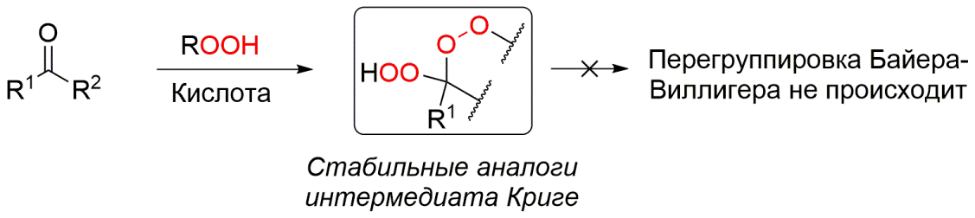
Предложена катализируемая кислотами реакция пероксидирования карбонильных соединений с образованием стабильных аналогов интермедиатов Криге реакции Байера-Виллигера.
Исследование выполнено при финансовой поддержке гранта РНФ (№ 18-73-00315).
Литература
1. Baeyer, A., Villiger, V. Berichte der Deutschen Chemischen Gesellschaft.1899, № 32. p. 3625–3633.
2. Vil', V. A., Gomes, G. d. P., Bityukov, O. V., Lyssenko, K. A., Nikishin, G. I., Alabugin, I. V., Terent'ev, A. O. Angewandte Chemie Inernational Edition. 2018, № 57. р. 3372-3376.
3. Vil', V. A., Barsegyan, Y. A., Barsukov, D. V., Korlyukov, A. A., Alabugin, I. V., Terent'ev, A. O. Chemistry–A European Journal. 2019, № 25. p. 14460-14468.

